 | APP | EXAME DE PAGAMENTO
ADICIONAL MILITAR

É a parcela remuneratória mensal devida ao militar, inerente a cada círculo hierárquico da carreira militar.

Observações:

a. Soldados Recrutas não fazem jus ao adiconal.

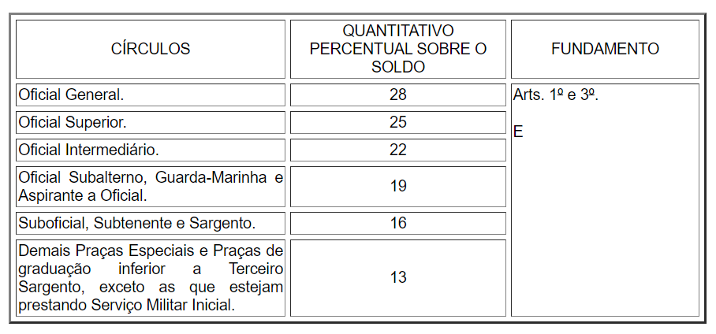
ANEXO II - MEDIDA PROVISÓRIA No 2.215-10, DE 31 DE AGOSTO DE 2001.

